La Consejera de Salud del Gobierno de Navarra, en relación con la pregunta escrita (10-19-PES-00141), presentada por el Parlamentario Foral Ilmo. Sr. D. Maiorga Ramírez Erro, adscrito al Grupo Parlamentario de EH Bildu, que solicita “información sobre el proceso de retirada y tratamiento de las construcciones de amianto”, tiene el honor de remitirle la siguiente información:
Con respecto a la situación actual del proceso de retirada y tratamiento de las construcciones, materiales y estructuras de amianto:
1.-Valoración de la eficacia u eficiencia de las medidas implementadas hasta este momento.
¿Se ha implantado alguna medida y se ha valorado su eficacia y eficiencia?
Tras la constitución del nuevo gobierno y la designación de las personas responsables de la estructura de la Administración, a lo largo de los meses de julio a octubre se está en periodo de estudio de la necesidad del plan de acción.
Las actuaciones históricas que se viene realizando sobre el amianto desde distintas instancias de la administración pública son:
- ISPLN:
  - Actualización del registro de las/los trabajadores expuestos, con la participación de la Sección de Vigilancia de la Salud en el Trabajo en la Comisión mixta formada con el Instituto Nacional de la Seguridad Social para informar sobre la determinación de contingencia. La comisión pretende resolver casos dudosos sobre la eventual exposición a fibras de amianto en el trabajo al objeto de evitar su judicialización.
  - Colaboración con el Ministerio de Sanidad en la elaboración de los informes anuales PIVISTEA. (https://www.mscbs.gob.es/ciudadanos/saludAmbLaboral/docs/PIVISTEA2016.pdf)

  - Elaboración de informes y control de la ejecución de los planes de retirada de amianto presentados por las empresas de construcción, que deben ser empresas inscritas en el Registro de Empresas por Riesgo de Amianto (RERA) por parte de la Sección de Prevención de Riesgos Laborales del SSL/ISPLN.
El número de estos informes se han duplicado en lo que va de año respecto al mismo periodo del año anterior (n=90).
  - Se ha organizado un curso de identificación de MCA para personal técnico, agentes y entidades preventivas y profesionales de la construcción.
  - A raíz de las inundaciones del río Cidacos ocurridas el 18 de julio en la Zona Media, el Gobierno de Navarra indicó a los ayuntamientos afectados instrucciones para la recogida de los restos de materiales con amianto en huertas y cauce del río. Ofertó así mismo el pago de la retirada de acopios de estos residuos por una empresa especializada, aunque las entidades locales no han hecho uso de tal oferta.
En este contexto, posterior a las inundaciones, la Sección de Salud ambiental del ISPLN elaboró un informe de situación previa al Auzolan organizado por los vecinos de Tafalla para la limpieza de las orillas del río.
- Servicio de Neumología del CHN de SNS-O
Se realiza la vigilancia postocupacional de la salud de trabajadores expuestos de los/as trabajadoras registrados en la Sección de Vigilancia de la Salud del SSL (ISPLN)
- Departamento de Desarrollo Económico
  - Se ubica el Registro de Empresas a Riesgo de Amianto (RERA)
  - Se aprueban los planes de trabajo de retirada de amianto informados favorablemente por la Sección de Prevención de Riesgos Laborales del ISPLN e Inspección de Trabajo.
  - Se otorgan ayudas económicas anuales para sustitución de cubiertas frágiles en las que se incluyen las de fibrocemento
- Departamento competente en materia de Sanidad ambiental
  - Gestión residuos de MCA
- Departamento competente en materia de vivienda
  - Registro de ubicación de MCA en viviendas de más de 50 años y unifamiliares de más de 75 años de antigüedad a partir del año 2018.
- Inspección de Trabajo y Seguridad Social (Administración General del Estado)
  - Elaboración de informes y control de la ejecución de los planes de retirada de amianto presentados por las empresas.
2.-Nuevas medidas que en su caso el Gobierno de Navarra tiene previsto implementar.
En abril de 2019 el Departamento de Salud, en representación del Gobierno de Navarra, presentó en Comisión de salud del Parlamento de Navarra el Plan Director de eliminación del amianto en Navarra, solicitado en septiembre de 2017 por dicho Parlamento.
En ese contexto estratégico, el siguiente paso es la elaboración Plan de acción adecuado a la realidad y condiciones de Navarra.
3.-Remisión de la documentación sobre la situación del amianto en Navarra.
Remitimos a consultar el citado Plan Director de eliminación del amianto en Navarra. Próximamente estará de nuevo en páginas web del GN tras subsanar algunos errores detectados en la versión inicial.
- Presencia de Materiales con amianto (MCA) visible:
Análisis preliminar de la prospección de cubiertas. Fuente datos: SITNA. Estudio de la sección de teledetección del grupo de investigación THERRAE de la UPNA
Nº de edificaciones y superficie de fibrocemento con baja o media incertidumbre. Navarra 2018
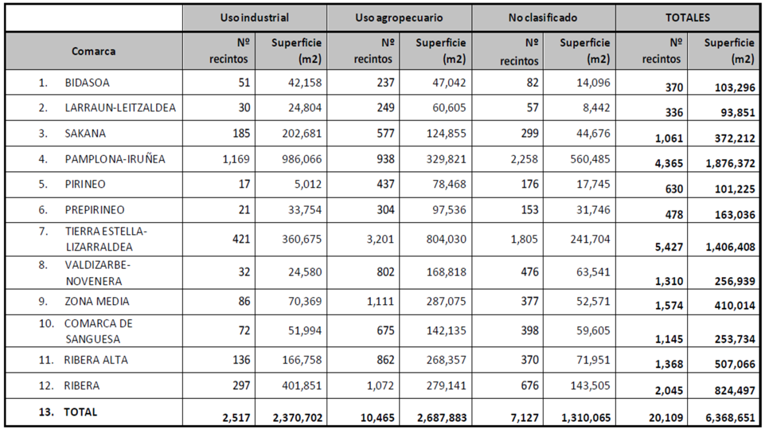
Conducciones. Fuente: Mancomunidades de Abastecimiento y Saneamiento
382 km (10.285 toneladas)
- 234 km en servicio, (5.773 t) – 61%
- 46 km fuera de servicio (776 t) -12%
- 102 km (3.736 t) se desconoce – 27%
Regadíos. Fuente: INTIA. 10.188 hectáreas, 286 km.
- Presencia de vertidos
Fuente de datos: Base de datos del Departamento competente en materia de Gestión de residuos del Gobierno de Navarra.
1360 emplazamientos en los que existieron vertidos en mayor o menor cantidad, previos a la normativa vigente (RD 1481/2001) que están cerrados o clausurados, sin residuos en superficie y bastante naturalizados en el entorno. No se dispone de datos sobre la presencia de MCA.
- Estimaciones de presencia de MCA oculto
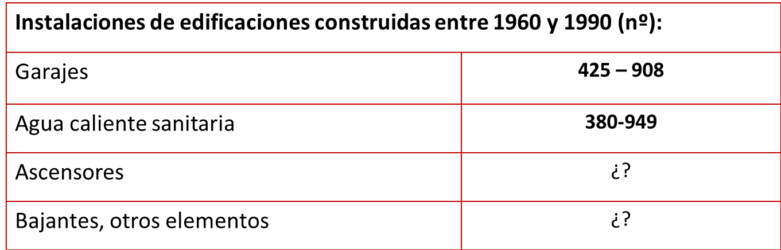
Es cuanto tengo el honor de informar a V.E. en cumplimiento de lo dispuesto en el artículo 194 del Reglamento del Parlamento de Navarra.

Pamplona, 21 de noviembre de 2019
La Consejera de Salud: Santos Induráin Orduna

